Atividades para casa.
CONTEÚDO PEDAGÓGICO.
SEGUNDA ETAPA (OITAVA SEMANA).
OBJETIVOS:
As atividades propostas têm como objetivo estimular o desenvolvimento integral das crianças trabalhando o cognitivo, físico e socioemocional a fim de proporcionar também uma maior interação entre a família.

ROTINA DIÁRIA:
1º-Leitura/ conversa sobre os combinados e regras;
2º-Roda de conversa;
Comece falando informalmente sobre assuntos do cotidiano ou curiosidades pessoais a criança. A ideia é aproximar os pais do objeto do conhecimento em si - no caso, a própria conversa. Exemplos: como foi seu dia, falar sobre os membros da família, amiguinhos da escola, escolha do nome da criança, falar sobre a cidade etc.
3º- Cantigas de Roda
A musicalização com as cantigas de roda pode ser feita pelos pais/responsáveis resgatando as músicas que conhecem de sua infância ou por intermédio do uso de recursos digitais como CDs, DVDs ou vídeos:
Link de sugestão:
https://www.youtube.com/watch?v=V8JU4Q7hKe8}
4º- Faça a Leitura diária do Alfabeto e dos números com as crianças:
5º Realização das atividades pedagógicas:

Orientações :Esta é a letra T;
Fale o que começa com T;
SEGUNDA-FEIRA
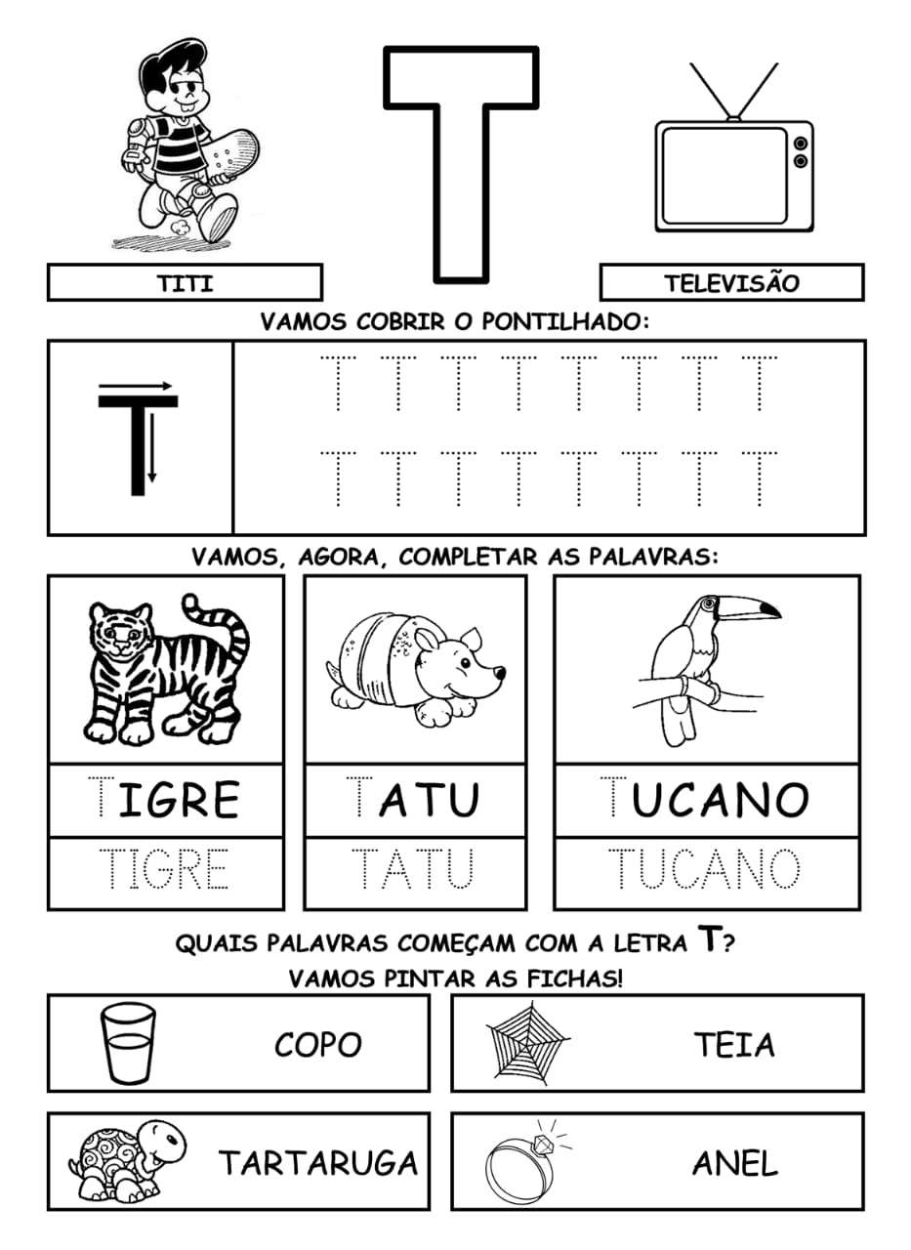

ATIVIDADE RETIRADA DA INTERNET.

Orientações: Contar com a criança utilizando palito de sorvete ou tampinhas de garrafa pet as quantidades,

Orientações :Esta é a letra V;
Fale o que começa com a letra V;
.

TERÇA-FEIRA
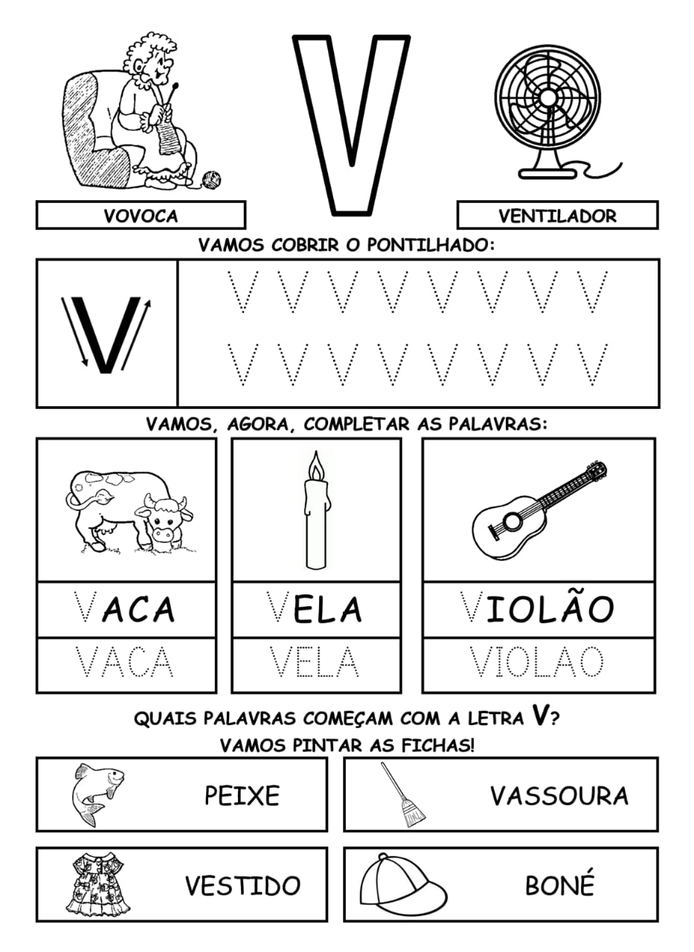
ATIVIDADE RETIRADA DA INTERNET.

Orientação: Fazer o traçado do número 10 na linha. 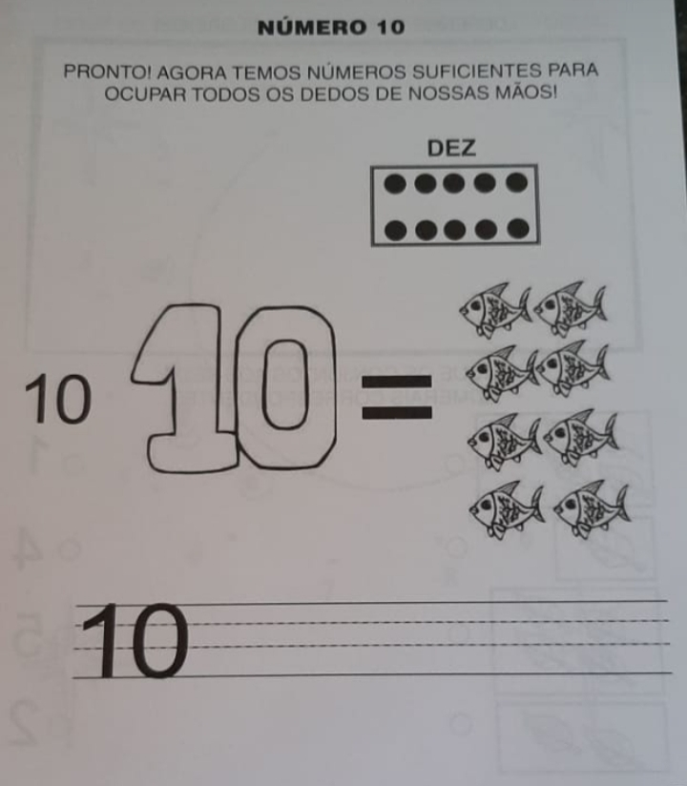
ATIVIDADE RETIRADA DA INTERNET.

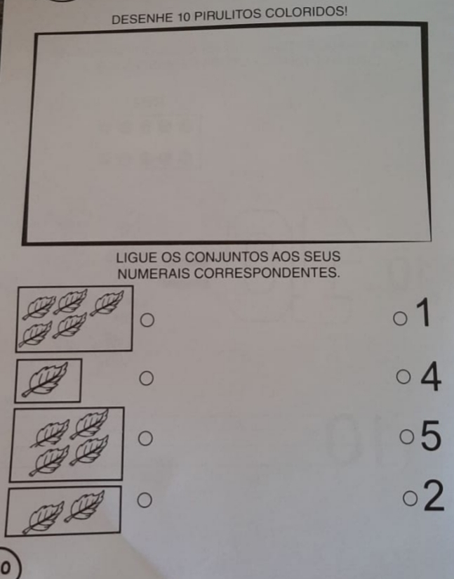

ATIVIDADE RETIRADA DA INTERNET.

Orientações :Esta é a letra W;
Fale o que começa com a letra W;

QUARTA-FEIRA
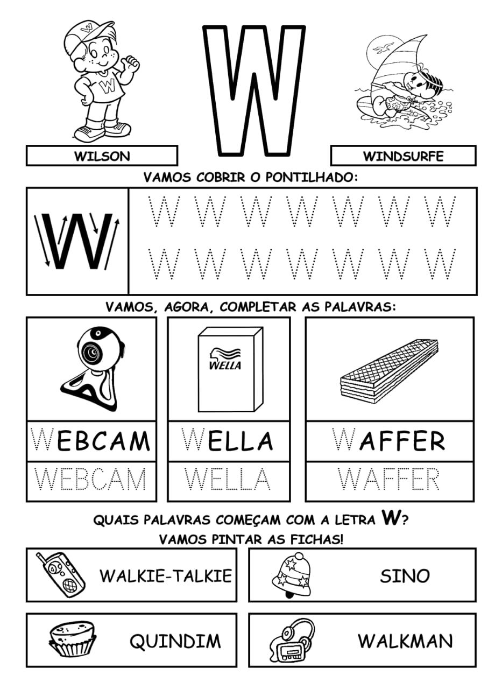
ATIVIDADE RETIRADA DA INTERNET.
QUINTA-FEIRA

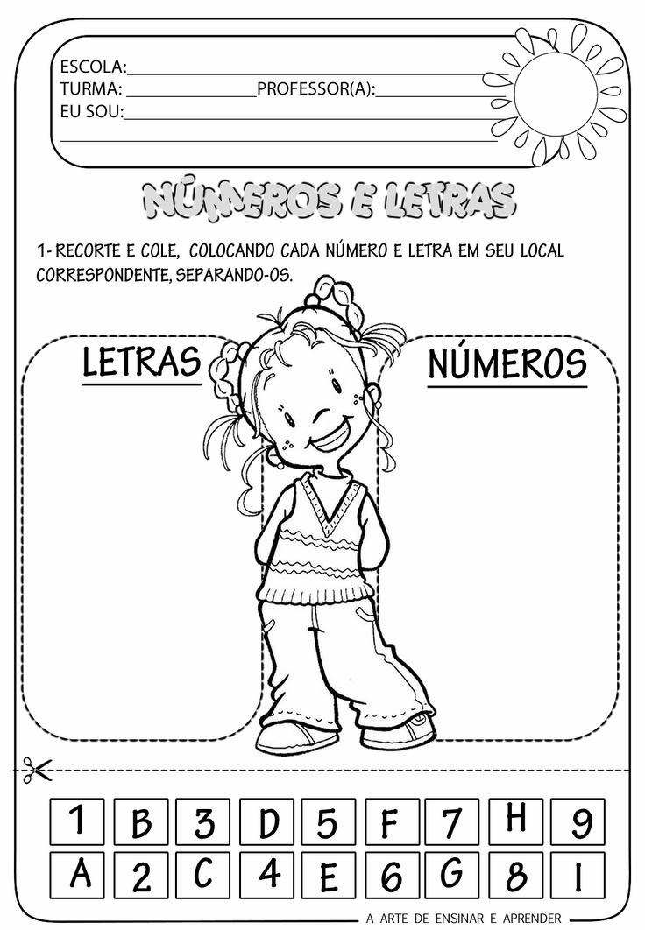

SEXTA-FEIRA
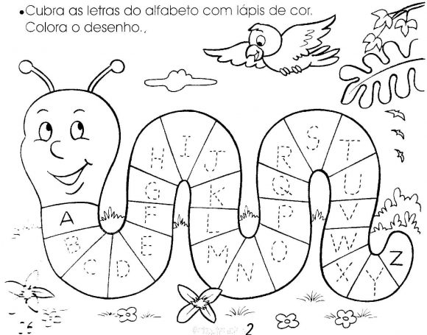
ATIVIDADE RETIRADA DA INTERNET.

SUGESTÃO DE BRINCADEIRAS PARA A FAMÍLIA

Batata quente:
Idade: a partir de 4 anos
Número de participantes: a partir de 4
Com uma bola em mãos, as crianças devem estar dispostas em um círculo. Elas podem estar de pé ou sentadas, tanto faz. Uma delas deve estar fora da roda e com os olhos tampados. Ela deve cantar “Batata quente, quente, quente, quente…” em diferentes velocidades para que as outras passem a bola. Quando ela disser “queimou”, quem estiver com a bola em mãos é eliminado.
Passa anel:
Idade: a partir de 4 anos
Número de participantes: a partir de 4
Um dos jogadores será o passador do anel. Com o objeto entre as palmas da mão, a criança deve passar suas mãos entre as dos participantes, que devem estar posicionados lado a lado ou em círculo. O passador deve fazer isso quantas vezes quiser, mas em uma delas deve deixar o anel. Quando acabar, ele pergunta a outro jogador com quem ficou o objeto. Se a pessoa acertar, os papéis são invertidos. Se não, tudo continua igual.
Telefone sem fio:
Idade: a partir de 4 anos
Número de participantes: a partir de 4
As crianças devem ficar em círculo ou enfileiradas. A primeira cria uma mensagem e fala no ouvido da próxima. A mensagem vai passando adiante, cada um dizendo aquilo que entendeu. O último participante deve dizer, em voz alta, o que ouviu. Se estiver correto, o criador da mensagem vai para o fim.
Morto-vivo:
Idade: a partir de 4 anos
Número de participantes: a partir de 4
Coloque as crianças em uma fila. Uma delas (que precisa estar fora da fila) ou você mesmo, fica de frente. Quando disser “morto”, elas devem se abaixar. E quando for “vivo”, elas precisam estar de pé. O condutor deve ir alternando as palavras e a velocidade. Quem errar está fora da brincadeira.
Estátua:
Idade: a partir de 2 anos
Número de participantes: a partir de 3
Uma das crianças é escolhida como o chefe e as outras devem estar posicionadas de frente para ele. O chefe designa qual será a estátua. Pode ser de cachorro, passarinho, gato, cobra… então, quem está no comando escolhe a estátua mais bonita, mais feia ou mais engraçada. Pode-se também colocar uma música para tocar e quando o chefe aperta o stop, todos param! O chefe vai a cada jogador e os provoca. Quem se mexer, perde!

Recadinho das educadoras:
Querida criança!
Logo tudo isso vai passar e estaremos juntos novamente. Saudade de vocês. ❤

